Benutzerprofil
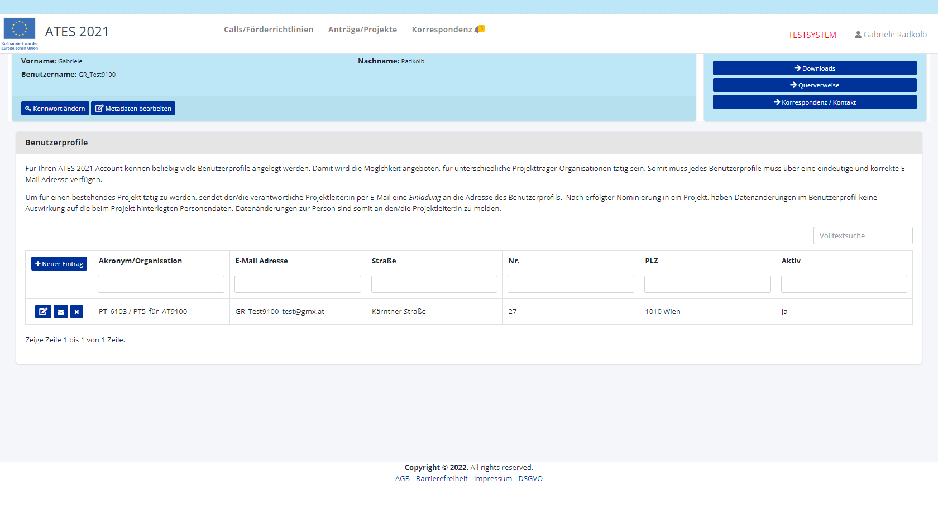
Hier ist es möglich:
- das Benutzer-Kennwort zu ändern
- die Benutzer-Metadaten zu bearbeiten
- weitere Benutzerprofile anzulegen
- Benutzerprofile zu bearbeiten
- die Mail Adresse zu ändern
- das Profil zu deaktivieren
- die Benutzerhistorie herunterzuladen
- Querverweise zu erstellen / einzusehen
- Korrespondenz zu Kontakten aufzunehmen
Info: für Ihren ATES-Portal-Account können beliebig viele Benutzerprofile angelegt werden. Damit wird die Möglichkeit angeboten, für unterschiedliche Projektträger-Organisationen tätig sein. Somit muss jedes Benutzerprofil über eine eindeutige und korrekte E-Mail Adresse verfügen.
Um für ein bestehendes Projekt tätig zu werden, sendet der/die verantwortliche Projektleiter:in per E-Mail eine Einladung an die Adresse des Benutzerprofils. Nach erfolgter Nominierung in ein Projekt, haben Datenänderungen im Benutzerprofil keine Auswirkung auf die beim Projekt hinterlegten Personendaten. Datenänderungen zur Person sind somit an den/die Projektleiter:in zu melden.

Logout
Abmeldung vom Ates-Portal

